TRƯỜNG ĐẠI HỌC VĂN LANG
KHOA XÂY DỰNG

ĐỀ THI
THI KẾT THÚC HỌC PHẦN
Học kỳ 2, năm học 2024-2025

I. Thông tin chung
Tên học phần: | Mố trụ cầu
Mã học phần: | 71TRAN40193 |  |  |  | Số tin chỉ: |  |  | 3
Mã nhóm lớp học phần: | 242_71TRAN40193_01
Hình thức thi: Tự luận |  |  | Thời gian làm bài: |  |  | 90 | phút
Thí sinh được tham khảo tài liệu: |  | ☒ Có |  | ☐ Không
Cách thức nộp bài (Giảng viên ghi rõ yêu cầu):
- KHÔNG thiết lập trên CTE (không nộp bài trên CTE)
1. Format đề thi
- Font: Times New Roman
- Size: 13
- Quy ước đặt tên file đề thi:
+ 71TRAN40193_ Mố trụ cầu _242_71TRAN40193_01
2. Giao nhận đề thi
Sau khi kiểm duyệt đề thi, đáp án/rubric. Trưởng Khoa/Bộ môn gửi đề thi, đáp án/rubric về Trung tâm Khảo thí qua email: khaothivanlang@gmail.com bao gồm file word và file pdf (nén lại và đặt mật khẩu file nén) và nhắn tin + họ tên người gửi qua số điện thoại 0918.01.03.09 (Phan Nhất Linh).

II. Các yêu cầu của đề thi nhằm đáp ứng CLO
(Phần này phải phối hợp với thông tin từ đề cương chi tiết của học phần)
Ký hiệu CLO | Nội dung CLO | Hình thức đánh giá | Trọng số CLO trong thành phần đánh giá (%) | Câu hỏi thi số | Điểm số  tối đa | Lấy dữ liệu đo lường mức đạt PLO/PI
(1) | (2) | (3) | (4) | (5) | (6) | (7)
CLO 2 | Vận dụng tiêu chuẩn ngành hiện hành (TCVN) về thiết kế mố trụ cầu, các khung quy phạm tương ứng để vận dụng vào các trường hợp thực tế liên quan đến công việc chuyên môn. | Tự luận | 30 | 1 | Câu 1(3.0đ)
CLO 3 | Thành thạo về công tác thiết kế và lập dự toán công trình mố trụ cầu. | Tự luận | 70 | 2; 3 | Câu 2(5.0đ); Câu 3(2.0đ).

Chú thích các cột:
(1) Chỉ liệt kê các CLO được đánh giá bởi đề thi kết thúc học phần (tương ứng như đã mô tả trong đề cương chi tiết học phần). Lưu ý không đưa vào bảng này các CLO không dùng bài thi kết thúc học phần để đánh giá (có một số CLO được bố trí đánh giá bằng bài kiểm tra giữa kỳ, đánh giá qua dự án, đồ án trong quá trình học hay các hình thức đánh giá quá trình khác chứ không bố trí đánh giá bằng bài thi kết thúc học phần). Trường hợp một số CLO vừa được bố trí đánh giá quá trình hay giữa kỳ vừa được bố trí đánh giá kết thúc học phần thì vẫn đưa vào cột (1)
(2) Nêu nội dung của CLO tương ứng.
(3) Hình thức kiểm tra đánh giá có thể là: trắc nghiệm, tự luận, dự án, đồ án, vấn đáp, thực hành trên máy tính, thực hành phòng thí nghiệm, báo cáo, thuyết trình,…, phù hợp với nội dung của CLO và mô tả trong đề cương chi tiết học phần.
(4) Trọng số mức độ quan trọng của từng CLO trong đề thi kết thúc học phần do giảng viên ra đề thi quy định (mang tính tương đối) trên cơ sở mức độ quan trọng của từng CLO. Đây là cơ sở để phân phối tỷ lệ % số điểm tối đa cho các câu hỏi thi dùng để đánh giá các CLO tương ứng, bảo đảm CLO quan trọng hơn thì được đánh giá với điểm số tối đa lớn hơn. Cột (4) dùng để hỗ trợ cho cột (6).
(5) Liệt kê các câu hỏi thi số (câu hỏi số … hoặc từ câu hỏi số… đến câu hỏi số…) dùng để kiểm tra người học đạt các CLO tương ứng.
(6) Ghi điểm số tối đa cho mỗi câu hỏi hoặc phần thi.
(7) Trong trường hợp đây là học phần cốt lõi - sử dụng kết quả đánh giá CLO của hàng tương ứng trong bảng để đo lường đánh giá mức độ người học đạt được PLO/PI - cần liệt kê ký hiệu PLO/PI có liên quan vào hàng tương ứng. Trong đề cương chi tiết học phần cũng cần mô tả rõ CLO tương ứng của học phần này sẽ được sử dụng làm dữ liệu để đo lường đánh giá các PLO/PI. Trường hợp học phần không có CLO nào phục vụ việc đo lường đánh giá mức đạt PLO/PI thì để trống cột này.
III. Nội dung câu hỏi thi

Câu 1: (3.0 đ).

Trình bày các loại áp lực đất tác dụng vào mố cầu và phân tích từng loại.

Câu 2: Bài tập (5.0 đ)

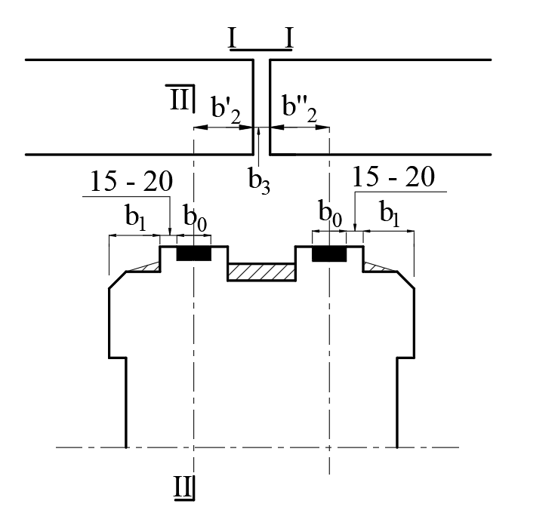
Cho một trụ cầu có 2 nhịp hai bên có chiều dài bằng nhau là l=29m (hình vẽ trên)
- Vẽ đường ảnh hưởng (đah) phản lực gối của 2 nhịp hai bên. (1đ)
- Hãy chất tải lên đường ảnh hưởngphản lực để tính phản lực gối do hoạt tải HL-93 trong trường hợp sao cho đạt lực nén lên trụ là lớn nhất. (2đ)
- Tính phản lực gối do hoạt tải HL-93 trong trường hợp này. (2đ)

Câu 3: Bài tập (2.0 đ)
Cho 1 trụ cầu dạng thân hẹp có tổ hợp tải trọng tính toán là: N = 5230 kN; M_{x} = 85 kNm; M_{y} = 132kNm; chiều cao trụ là l_{o} = 10m. Hỏi:
- Tính toán sức kháng dọc trục thân trụ theo cấu kiện gì? (1đ)
- Sử dụng công thức nào để kiểm toán thân trụ? (1đ)

………………………..

ĐÁP ÁP VÀ THANG ĐIỂM

Phần câu hỏi | Nội dung đáp án | Thang điểm | Ghi chú
I. Tự luận
Câu 1 |  | 3.0
Các loại áp lực đất tác dụng vào mố cầu | - Áp lực đất tác dụng lên mố có thể phân thành áp lực đất tĩnh, chủ động và bị động. | 0.25
Phân tích | - Nếu là tường trọng lực hay tường chống (counterfort) không có chuyển vị hay chuyển vị rất ít thì được thiết kế với áp lực đất tĩnh (0.25đ).  - Nếu tường có chuyển vị từ phía đất đắp thì áp lực đất là áp lực chủ động. Áp lực đất lúc này sẽ nhỏ hơn áp lực đất tĩnh (0.25đ).  - Nếu tường chuyển vị về phía đất đắp thì áp lực đất sẽ tăng lên, đó là áp lực đất bị động (0.25đ). | 0.75
Phân tích | Áp lực ngang của đất đắp lên tường chắn tính theo công thức: (0.5đ)  Trong đó: γ: trọng lượng riêng đất đắp (KN/m³). (0.5đ)  H: chiều cao tường chắn (tính từ mặt đất đắp nền móng) (m).(0.25đ)  K: hệ số áp lực đất.(0.25đ)  K = K_{o} nếu là tường trọng lực.  K = K_{a} nếu là tường công xôn. | 1.5
Phân tích | Vị trí hợp lực đặt tại 0.4H. | 0.5
Câu 2 |  | 5.0
Vẽ đường ảnh hưởng (Đah) phản lực gối của 2 nhịp hai bên | Đah phản lực gối có giá trị tung độ tại gối giữa bằng 1(0.5đ), chiều dài mỗi bên bằng chiều dài nhịp dầm như hình vẽ (0.5đ)  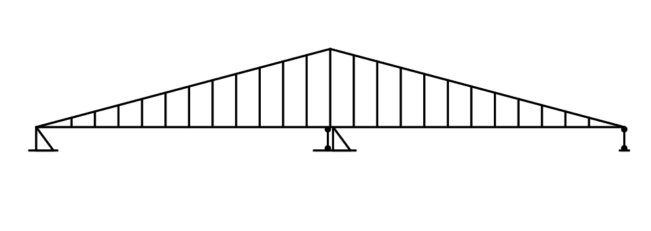 | 1.0
Chất tải lên đah phản lực để tính phản lực gối do hoạt tải HL-93 trong trường hợp sao cho đạt lực nén lên trụ là lớn nhất | Chất tải lên cả 2 nhịp của đah sao cho gây ra nội lực lớn nhất (1.đ): Một xe đặt ngay đầu 1 nhịp xe nặng nằm ngay đầu nhịp, xe trục thứ 2 cách xe thứ nhất 15m (0.5đ)và chất đầy tải trọng làn như hình vẽ(0.25đ). Có 2 phương án: xe tải 3 trục và xe 2 trục.(0.25đ)  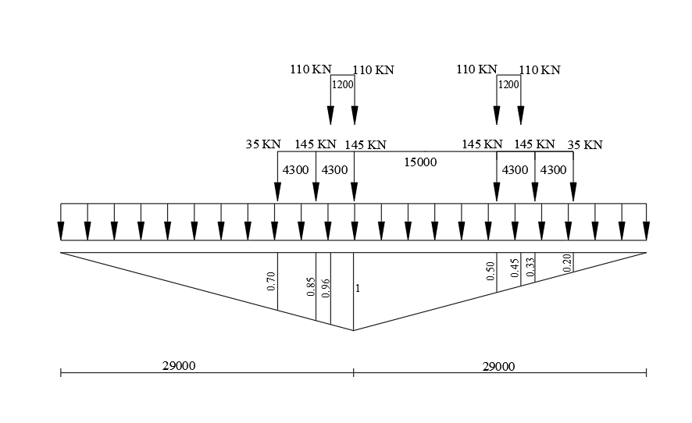 | 2.0
Tính phản lực gối do hoạt tải HL-93 trong trường hợp này | Tính các trị số tung độ đah tương ứng vị trí các lực và tính diện tích đah phản lực.(1đ)  Toàn bộ giá trị phản lực từ 2 nhịp: V = $\sum_{1}^{n}{p_{i}y_{i}}+p_{l}ω$ = 1168.25 kN (1đ) | 2.0
Câu 3 |  | 2.0
Tính toán sức kháng dọc trục thân trụ theo cấu kiện gì? | Kiểm tra điều kiện cho cấu kiện chịu nén đúng tâm: e_{o} = M/N ≤ l_{o}/800. Có  l_{o}/800 = 0.0125 (0.25đ)  e_{ox} = M_{x}/N = 0.01625 > l_{o}/800 (0.25đ)  e_{oy} = M_{y}/N = 0.0195 > l_{o}/800 (0.25đ)  Vậy cấu kiện chịu nén lệch tâm (0.25đ) | 1.0
Sử dụng công thức nào để kiểm toán thân trụ? | Khi tiết diện ngang cấu kiện không phải hình tròn.  - Nếu tải trọng dọc trục tính toán: P_{u} ≤ 0,1ϕf’_{c}A_{g} có thể kiểm tra theo điều kiện: (0.5đ)  - Nếu P_{u} > 0,1ϕf’_{c}A_{g} : (0.5đ) | 1.0
 | Điểm tổng | 10.0

TP. Hồ Chí Minh, ngày 05 tháng 03 năm 2025

Người duyệt đề Giảng viên ra đề

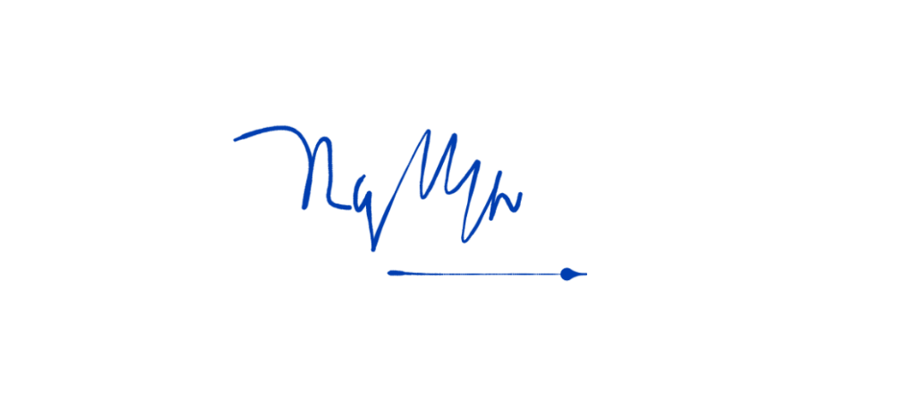

TS. Nguyễn Hoàng Tùng TS. Ngô Thành Phong

